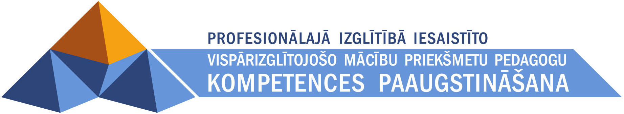

Jeļena Ķipure

„Vācu valoda vispārizglītojošo priekšmetu skolotājiem.

Atbalsta materiāli.”

Tēma: Familie

Materiāls izstrādāts
ESF Darbības programmas 2007. - 2013.gadam „Cilvēkresursi un nodarbinātība”
prioritātes 1.2. „Izglītība un prasmes”
pasākuma 1.2.1.„Profesionālās izglītības un vispārējo prasmju attīstība”
aktivitātes 1.2.1.2. „Vispārējo zināšanu un prasmju uzlabošana”
apakšaktivitātes 1.2.1.1.2. „Profesionālajā izglītībā iesaistīto pedagogu
kompetences paaugstināšana”
Latvijas Universitātes realizētā projekta
„Profesionālajā izglītībā iesaistīto vispārizglītojošo mācību priekšmetu pedagogu
kompetences paaugstināšana”
(Vienošanās Nr.2009/0274/1DP/1.2.1.1.2/09/IPIA/VIAA/003,
LU reģistrācijas Nr.ESS2009/88) īstenošanai.

Rīga, 2012.

ESF projekts „Profesionālajā izglītībā iesaistīto vispārizglītojošo mācību priekšmetu pedagogu kompetences paaugstināšana”
Vienošanās Nr.2009/0274/1DP/1.2.1.1.2/09/IPIA/VIAA/003
Jeļena Ķipure

Lesen Sie die Texte und merken Sie sich die Lexik zum Thema „Familie“!

1.
Ich heiße Horst Bauer. Ich komme
aus Deutschland. Ich bin in Düsseldorf
geboren. Meine Eltern kommen beide
auch aus Düsseldorf. Sie heißen Monika
und Peter. Meine Mutter ist 54. Mein
Vater ist 57 Jahre alt. Ich bin 30. Ich habe
Noch drei Geschwister: zwei Brüder und
eine Schwester.

2.
Ich heiße Sigrid Spann und bin 13 Jahre
alt. Ich wohne in München. Mein Vater
arbeitet bei Ford. Meine Mutter ist zu Hause.
Mein Bruder Jan ist schon 16 Jahre alt.
Am Wochenende bin ich oft bei Oma und Opa.
Sie wohnen in Eching. Das ist ein Dorf, 20
Kilometer von München. Ich bin gern dort.
Dort spiele ich mit meinem Cousin Martin.
Seine Mutter Silke ist meine Tante. Meine
Mutter und Tante Silke sind Schwestern.

3.
Ich bin Stefan Jansen. Ich bin 18 Jahre alt.
Meine Familie wohnt in Stuttgart. Mein
Vater arbeitet bei einer Computer-Firma.
Meine Mutter arbeitet bei der Post. Ich bin
oft allein zu Hause. Das macht aber nichts.
Ich mache Hausaufgaben, lese oder zeichne.
Manchmal gehe ich zu meinem Onkel Alfred.
Er hat zwei Kinder: den Sohn Marco und die
Tochter Maria. Seine Frau Elfriede backt für
uns oft den Apfelkuchen.

ESF projekts „Profesionālajā izglītībā iesaistīto vispārizglītojošo mācību priekšmetu pedagogu kompetences paaugstināšana”
Vienošanās Nr.2009/0274/1DP/1.2.1.1.2/09/IPIA/VIAA/003
Jeļena Ķipure

Lesen Sie den Lernwortschatz und merken Sie sich die Bedeutung
der themenbezogenen Wörter und Wortgruppen!

Lernwortschatz (Familie)

die Familie
die Eltern
die Mutter
der Vater
der Bruder – die Brüder
die Schwester – die Schwestern
die Geschwister
die Großeltern
die Großmutter = die Oma
der Großvater = der Opa
die Verwandten
der Onkel – die Onkel
die Tante – die Tanten
der Cousin – die Cousins = der Vetter
die Cousine – Cousinen
das Kind – die Kinder
der Sohn – die Söhne
die Tochter – die Töchter
der Mann
die Frau
die Schwiegereltern
die Schwiegermutter
der Schwiegervater
der Schwiegersohn
die Schwiegertochter
die Stiefmutter
der Stiefvater

Über Familien sprechen:

Das ist meine Familie.
Das sind meine Eltern. --- meine Großeltern, meine Kinder, meine Geschwister, meine Verwandten
Das ist mein Vater. --- mein Großvater (mein Opa), mein Mann, mein Bruder, mein Cousin, mein Sohn, mein Kind, mein Onkel
Das ist meine Mutter. --- meine Großmutter (meine Oma), meine Frau, meine Schwester, meine Tante, meine Cousine, meine Tochter
Wie heißt dein / Ihr Vater? – Er heißt ..... .
Wie heißt deine / Ihre Mutter? – Sie heißt ..... .
Wie alt ist dein / Ihr Vater? – Er ist ..... Jahre alt.
Wie alt ist deine / Ihre Mutter? – Sie ist ..... Jahre alt.
Wo wohnen deine / Ihre Eltern? – Sie wohnen in ..... .
Wo wohnen deine / Ihre Großeltern?
Wie viel Geschwister hast du / haben Sie? – Ich habe ..... / keine Geschwister.
Was ist dein Mann von Beruf?
Was ist deine Frau von Beruf?
Hast du haben Sie Kinder? – Ja, ich habe einen Sohn / zwei Söhne.
Ja, ich habe eine Tochter / zwei Töchter.
Ja, ich habe einen Sohn und eine Tochter.
Nain, ich habe keine Kinder.
Was macht dein / Ihr Sohn? – Mein Sohn studiert.
Was macht deine / Ihre Tochter? – Meine Tochter lernt in der Schule.

ESF projekts „Profesionālajā izglītībā iesaistīto vispārizglītojošo mācību priekšmetu pedagogu kompetences paaugstināšana”
Vienošanās Nr.2009/0274/1DP/1.2.1.1.2/09/IPIA/VIAA/003
Jeļena Ķipure

Die Familie. – Ergänzen Sie mein/meine!

Das sind ..................... Eltern: ..................... Vater und ..................... Mutter. Und hier sind .................... Geschwister: ..................... Schwestern Tanja und Veronika und .................... Bruder Eduard. Das hier ist ..................... Tante Anna und neben ihr – ..................... Onkel Peter. Und das sind ..................... Kinder: ..................... Sohn Bruno und ..................... Tochter Linda.

Zeigen Sie Ihr Familienfoto und erzählen Sie über Ihre Familie!

Ein Stammbaum
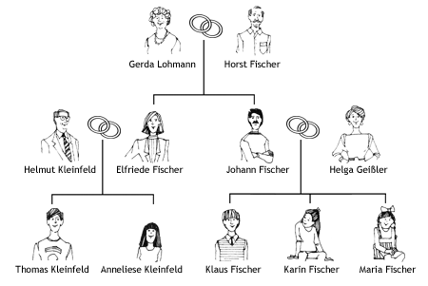
1. Johann ist der ___________________ von Klaus, Karin und Maria.  2. Helga ist die ____________________ von Johann.  3. Helmut ist der ___________________ von Elfriede.  4. Elfriede ist die ___________________ von Thomas und Anneliese.  5. Thomas ist der _________________ von Anneliese.  6. Karin ist die _____________________ von Maria.  7. Klaus ist der ____________________ von Johann.  9. Elfriede ist die ____________________ von Gerda und Horst.  10. Horst ist der __________________________ von Thomas.  11. Klaus ist der ______________________ von Horst und Gerda.  12. Anneliese ist die _____________________ von Horst und Gerda. |  | 13. Gerda ist die _______________________ von Karin.  14. Helmut ist der ___________________ von Maria.  15. Helga ist die ____________________ von Thomas.  16. Karin ist die _____________________ von Thomas.  17. Thomas ist der _____________________ von Klaus.  18. Karin und Maria sind ______________________ (pl).  19. Elfriede und Johann sind die ______________________ (pl) von Horst und Gerda.  20. Thomas, Anneliese, Klaus, Karin und Maria sind die _________________________ (pl) von Horst und Gerda.  21. Horst und Gerda sind die ___________________________ (pl) von Klaus.  22. Helmut und Elfriede sind die ______________________ (pl) von Thomas.
(Übung aus: http://www.daf-portal.de/uebungen/index.php?viewCat=3)
Schreiben Sie den Stammbaum für Ihre Familie!
Erzählen Sie über Ihre Familie!

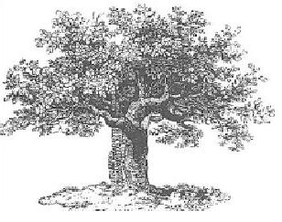

Ich

